Osoby nieneurotypowe na rynku pracy

Marcin Kocór

Spis
treści
Wprowadzenie 3
Nieneuropypowość 3
Nieneurotypowość w pracy 6
Podsumowanie 11

Wprowadzenie
Ogólnie za osoby nieneurotypowe uznaje się ludzi, którzy wykazują różnice w neurologii mogące odbiegać od powszechnie uznanych jako "typowe" lub "standardowe". Termin ten często stosuje się w odniesieniu do osób z różnymi formami funkcjonowania mózgu i percepcji, takimi jak autyzm, zespół Aspergera, ADHD (zaburzenie deficytu uwagi i hiperaktywności), dysleksja, oraz inne. Należy podkreślić, że nieneurotypowość nie jest zaburzeniem ani defektem; jest raczej odmiennym sposobem przetwarzania informacji i doświadczania świata. Chociaż, tak jak z wieloma zaburzeniami, poważna ich forma może być problematyczna i utrudniać codzienne funkcjonowanie.
Osoby nieneurotypowe mogą mieć wyjątkowe zdolności i perspektywy, ale również mogą napotykać na specyficzne wyzwania w życiu codziennym, zwłaszcza w środowiskach zdominowanych przez neurotypowe normy i oczekiwania. Ważne jest, aby społeczeństwo było świadome i wrażliwe na te różnice, aby promować większą inkluzję i zrozumienie.

Nieneuropypowość
W zasadzie bardzo trudno jest oszacować jaka część populacji może posiadać cechy nieneurotypowe. Przynajmniej z kilku powodów. Po pierwsze, neurozróżnicowanie obejmuje szeroki zakres warunków, takich jak zaburzenia ze spektrum autyzmu, ADHD, dysleksja, dyspraksja i wiele innych (patrz rysunek poniżej). Każdy z tych stanów ma własny zbiór kryteriów diagnostycznych, co utrudnia ujednolicenie metod szacowania.

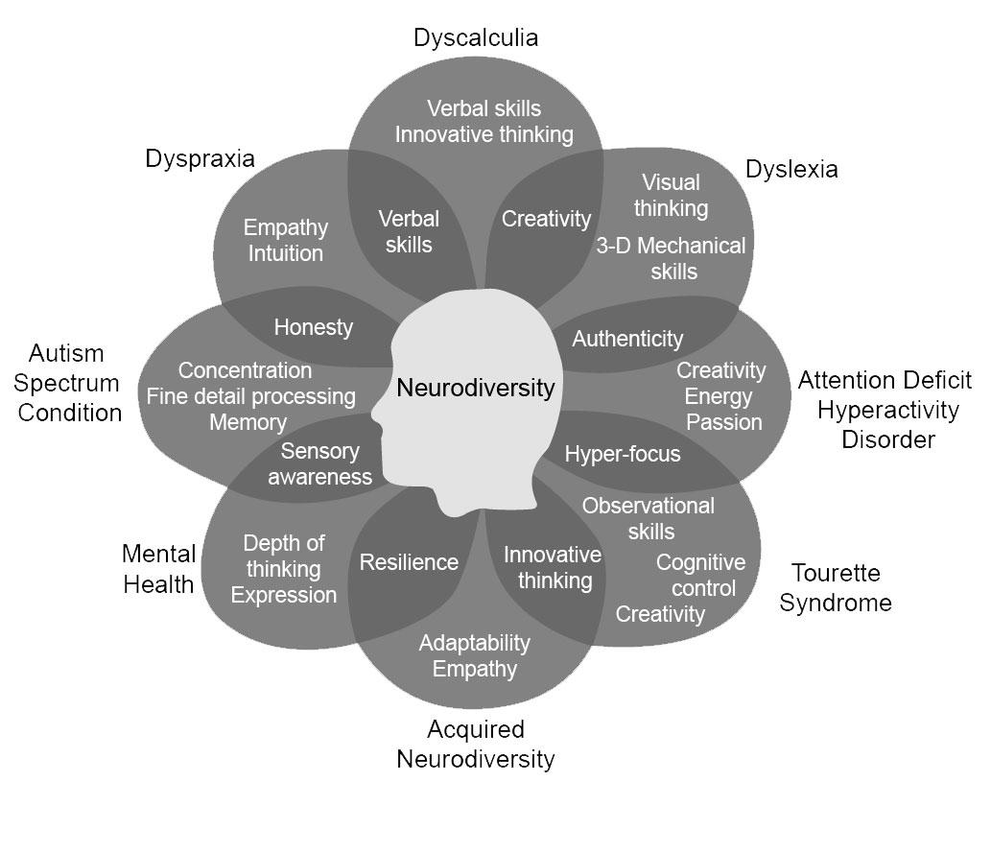
Źródło: National Cancer Institute, https://dceg.cancer.gov/about/diversity-inclusion/inclusivity-minute/2022/neurodiversity

Po drugie, w miarę jak rozumienie neurozróżnicowania się rozwija, zmieniają się również kryteria diagnostyczne. Na przykład, kryteria DSM (Diagnostic and Statistical Manual of Mental Disorders) dla zaburzeń ze spektrum autyzmu ewoluowały z czasem, co wpływa na liczbę diagnoz.
Po trzecie, wiele osób może mieć cechy nieneurotypowe, ale nigdy nie zostały one zidentyfikowane lub zdiagnozowane ze względu na brak świadomości społecznej lub zrozumienia, zarówno wśród laików, jak i profesjonalistów.

Po czwarte, istnieje pewien stopień normalnej zmienności w zachowaniach i umiejętnościach ludzi. Cechy takie jak introwertyzm, hiperfokalizacja czy wrażliwość sensoryczna mogą być rozpatrywane jako warianty normalne, a niekoniecznie jako wyznaczniki nieneurotypowości.
Po piąte, istnieje z jednej strony obawa przed stygmatyzacją może powstrzymywać ludzi przed szukaniem pomocy i diagnozy. Niektórzy mogą obawiać się etykietowania lub dyskryminacji w pracy, szkole czy w życiu społecznym. A z drugiej strony, w niektórych przypadkach osoby mogą samodzielnie identyfikować się jako nieneurotypowe, nawet jeśli nie przeszły formalnego procesu diagnostycznego.
Z powodu tych i innych czynników, oszacowanie dokładnej liczby osób nieneurotypowych jest wyzwaniem i może się zmieniać w miarę ewolucji naszej wiedzy i postaw społecznych.
Tym niemniej, na podstawie dostępnych badań szacuje się, że nawet 10% do 15% populacji może posiadać cechy nieneurotypowe. Zaburzenia takie jak spektrum autyzmu, ADHD i dysleksja mają różne wskaźniki występowania, ale szacuje się, że łącznie mogą one dotyczyć znaczącej mniejszości populacji. Na przykład, globalna rozpowszechnienie autyzmu szacowane jest na około 1%, ADHD na około 5-7% wśród dzieci, a dysleksja może dotyczyć około 10% populacji. Te liczby mogą się sumować, ale należy pamiętać, że osoby mogą mieć więcej niż jedno takie zaburzenie. Z tego powodu, bez dokładnych badań epidemiologicznych i statystycznych, trudno jest podać jednoznaczny procent ludzi z cechami nieneurotypowymi.
Jakie formy zaburzeń zalicza się do grupy określanej jako nieneurotypowość? Na podstawie obecnego stanu wiedzy najczęściej jako takie cechy uznaje się te związane z:
- spektrum autyzmu (ASD),
- spektrum ADHD (zespół nadpobudliwości psychoruchowej z deficytem uwagi),
- dysleksją,
- dysgrafią,
- dyspraksją,
- dyskalkulią,
- syndromem Tourette’a,
- zaburzeniami obsesyjno-kompulsywnych (OCD),
- zaburzeniami afektywnymi dwubiegunowymi (ChAD).

Nieneurotypowość w pracy
Posiadanie cech nieneurotypowych może stanowić źródło utrudnień w codziennym życiu właściwie już od wczesnych lat. Dlatego problemy osób nieneurotypowych zaczynają się już na poziomie edukacji szkolnej. To zagadnienie stanowić może przedmiot zupełnie innego omówienia, tutaj natomiast omówimy kwestie związane z wchodzeniem takich osób na rynek pracy. Wchodzeniem, gdyż pierwszą barierą dla takich osób w znalezieniu pracy jest etap rekrutacji, na którym pewne cechy związane z nieneurotypowością mogą stanowić istotne bariery w zdobyciu pracy.
Dlatego biorąc pod uwagę proces rekrutacji warto pod uwagę wziąć następujące zalecenia w przypadku osób nieneurotypowych:

Dostosowanie komunikacji
Należy używać jasnego i bezpośredniego języka w ogłoszeniach o pracę oraz w trakcie całego procesu rekrutacji. Unikać przy tym dwuznaczności i złożonych metafor, które mogą być mylące. Warto pamiętać o zadawaniu konkretnych pytania, które pozwalają kandydatom na jasne wyrażenie swoich umiejętności i doświadczenia. Ogłoszenia o pracę powinny być jasne, zwięzłe i pozbawione żargonu, aby zwiększyć prawdopodobieństwo aplikacji osób z neurodywergencją. Rozważyć warto usunięcie standardowych zwrotów z opisów stanowisk, takich jak "doskonałe umiejętności komunikacyjne", które mogą sprawić, że tacy kandydaci poczują się nieodpowiedni dla danej pozycji. Dobrym pomysłem jest również zawarcie oświadczenia, że kandydaci neurozróżnicowani są mile widziani i że organizacja jest gotowa wprowadzić dla nich odpowiednie dostosowania.

Elastyczność
Warto dostosować proces rekrutacyjny, aby uwzględnić różne style komunikacji i uczenia się. Na przykład, niektóre osoby mogą lepiej radzić sobie z testami praktycznymi niż z rozmowami kwalifikacyjnymi. Trzeba też być otwartym na różne sposoby myślenia i rozwiązywania problemów, a także na sugestie i potrzeby kandydatów.

Przygotowanie środowiska
Biorąc pod uwagę cechy nieneurotypowe potrzeba zapewniania spokojnego i kontrolowanego środowiska dla rozmów kwalifikacyjnych. Nadmierny hałas, jasne światła i tłumy mogą być przytłaczające dla niektórych kandydatów.

Wsparcie i dostosowanie
Potrzeba zaoferować odpowiednie wsparcie i dostosowania, takie jak dodatkowy czas na odpowiedzi lub możliwość zadawania pytań. Należy też wyjaśnić każdy etap procesu rekrutacji, aby kandydaci wiedzieli, czego mogą się spodziewać.

Unikanie założeń
Unikać zakładania, że wszystkie osoby nieneurotypowe mają te same potrzeby. Zamiast tego, potrzeba skupić się na indywidualnym podejściu i dostosowaniu procesu do konkretnego kandydata.

Szkolenie dla rekruterów
Potrzeba też odpowiedniego szkolenia rekruterów na temat neurozróżnicowania, aby zrozumieli, jak najlepiej wspierać kandydatów mogących posiadać takie cechy. Rekruterzy powinni pamiętać, że kandydaci nieneurtypowi mogą inaczej interpretować mowę ciała, komunikację werbalną i kontakt wzrokowy, dlatego ważne jest prowadzenie rozmów kwalifikacyjnych skoncentrowanych wyłącznie na umiejętnościach związanych ze stanowiskiem.

Dlaczego jednak rekrutacja osób nieneurotypowych jest taka ważna? Jakie korzyści mogą mieć firmy i instytucje z zatrudnienia osób nieneurotypowych?
Osoby nieneurotypowe często posiadają unikalne sposoby myślenia i rozwiązywania problemów, co może prowadzić do innowacyjnych pomysłów i kreatywnych rozwiązań. Na przykład, osoby z autyzmem często mają doskonałe zdolności analityczne i logiczne, a osoby z ADHD są często kreatywne i pomysłowe. rozwiązań. Dzięki swoim unikalnym umiejętnościom i skupieniu, niektóre osoby nieneurotypowe mogą znacznie przyczynić się do poprawy jakości pracy i zwiększenia produktywności. Korzysta z tego przykładowo Google, które zatrudnia osoby z autyzmem w swoich zespołach programistycznych. Te osoby są często bardzo dobre w znajdowaniu błędów w kodzie, co pomaga w zapewnieniu wysokiej jakości produktów.
Zatrudnianie osób z różnymi doświadczeniami i sposobami myślenia przyczynia się do bogatszej różnorodności perspektyw, co jest kluczowe w podejmowaniu decyzji i tworzeniu strategii. Osoby nieneurotypowe często mają niekonwencjonalne podejście do problemów, co może prowadzić do nowych i innowacyjnych. Takie podejście znajduje na przykład zastosowanie w Apple, które zatrudnia osoby z ADHD w swoich zespołach projektowych. Są oni często bardzo kreatywne i pomysłowe, co przyczynia się do tworzenia innowacji.
Co ciekawe też, osoby nieneurotypowe, gdy znajdą odpowiednie miejsce pracy, często charakteryzują się wysokim poziomem lojalności wobec pracodawcy, co może przyczynić się do zmniejszenia fluktuacji pracowników.
Dobrym podsumowanie korzyści płynących z zatrudnienia osób z cechami nieneurotypowymi, ale też problemów, które z tego mogą wynikać stanowi przedstawiona poniżej tabela.
Zaburzenie | Potencjalny wkład | Potencjalne wyzwania
ADHD | Kreatywność, hiper-koncentracja,  energia i pasja,  autentyczność,  przedsiębiorczość | Impulsywność, wybuchy,  nadpobudliwość, niski próg frustracji,  słabe umiejętności słuchania, trudności z utrzymaniem zatrudnienia, trudności  z pracą zespołową
Spektrum autyzmu | Koncentracja, przetwarzanie szczegółów, dobra pamięć,  uczciwość, świadomość sensoryczna | Nadwrażliwość i niedowrażliwość na bodźce, trudności  z mową i językiem, trudności  z kontrolą stresu, słabe umiejętności słuchania
Dyspraksja | Umiejętności werbalne, empatia,  intuicja, uczciwość | Trudności z ruchami/  koordynacją ruchową, słaba świadomość przestrzenna,  nadwrażliwość lub niedowrażliwość na bodźce, trudności z mową i językiem, słabe umiejętności słuchania
Dyskalkulia | Umiejętności werbalne, innowacyjne  myślenie, kreatywność | Trudności z pojęciami liczbowymi i obliczeniami, słabe umiejętności słuchania
Dysleksja | Myślenie wizualne, kreatywność,  przestrzenne zdolności mechaniczne,  autentyczność,  przedsiębiorczość | Trudności językowe; preferencja  do myślenia nielinearnego, rozproszenie uwagi,  słabe umiejętności słuchania
Syndrom Tourette’a | Umiejętności obserwacyjne,  kontrola poznawcza, kreatywność,  hiper-koncentracja, innowacyjne  myślenie | Tiki werbalne i fizyczne, słabe umiejętności  słuchania

Źródło: opracowanie na podstawie Szulc, J.M., Davies, J., Tomczak, M.T. and McGregor, F.-L. (2021), "AMO perspectives on the well-being of neurodivergent human capital", Employee Relations, Vol. 43 No. 4, pp. 858-872.

Podsumowanie
Jak widać, nieneurotypowość prezentuje bogaty wachlarz doświadczeń i umiejętności, które, chociaż mogą wiązać się z pewnymi wyzwaniami, oferują również niezwykłe możliwości. W świecie, gdzie różnorodność i innowacyjność są coraz bardziej cenione, osoby nieneurotypowe mogą wnosić bezcenne wkłady do miejsc pracy i społeczności. Kluczem do pełnego wykorzystania potencjału osób nieneurotypowych jest budowanie świadomości, wrażliwości i adaptacyjnych środowisk, które akceptują i wspierają różnorodność neurologiczną. W przyszłości, rozwój w zakresie rozumienia i integracji nieneurotypowości na pewno przyczyni się do bardziej zrównoważonego i inkluzywnego społeczeństwa, w którym każdy ma szansę na rozwój i sukces, niezależnie od swoich neurologicznych cech. Znajomość i odpowiednie adresowanie zarówno potencjału, jak i wyzwań związanych z nieneurotypowością, pozwolą na bardziej efektywne zarządzanie zasobami ludzkimi, co w rezultacie przyniesie korzyści zarówno pracownikom, jak i organizacjom.

